La transcranial magnetic stimulation in psicogeriatria: per ora è scarsamente utilizzata.

Le metodologie indolori di neurostimolazione con onde elettromagnetiche (TMS-transcranial magnetic stimulation) , ma anche con corrente elettrica alternata o continua, hanno un notevole valore scientifico con risultati clinici non trascurabili https://www.annualreviews.org/doi/abs/10.1146/annurev-med-060619-022857; in Italia queste metodologie sono ancora poco utilizzate. La strumentazione necessaria è proposta da alcune aziende sanitarie : per esempio https://www.geasoluzioni.it/ . Diversi filmati ne illustrano le modalità di uso: https://www.youtube.com/watch?v=G9VA51RKWp0&ab_channel=NeurophysiologyLab . Per la stimolazione con corrente continua e alternata si veda: https://cidimu.it/tecnologie-di-eccellenza/tdcs-stimolazione-transcranica/ e anche la figura che segue nella quale si elencano i diversi tipi di stimolazione elettrica (TES) con le caratteristiche generali delle correnti elettriche utilizzate (tDCS: stimolazione transcranica con corrente diretta; tRNS stimolazione random noise; tACS stimolazione con corrente alterata, tPCS. corrente pulsata). (Life Sciences 2022;307:120869).

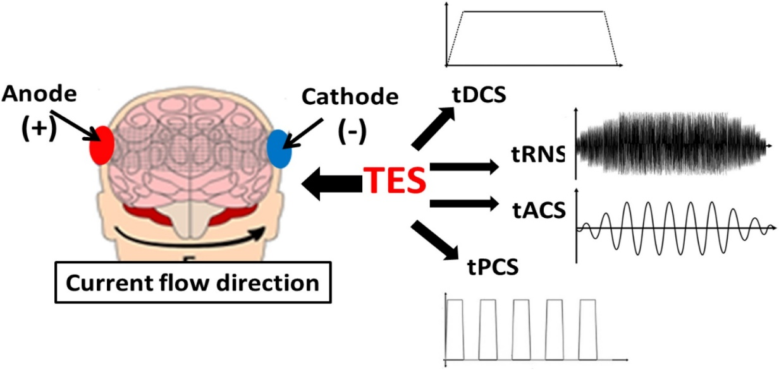
La stimolazione magnetica transcranica (TMS) utilizza campi magnetici per stimolare specifiche regioni del cervello al fine di trattare una varietà di disturbi psichiatrici e neurologici, ma ci sono evidenze che suggeriscono che possa avere effetti positivi anche sui tempi dei processi dell’invecchiamento cerebrale. In un recente Congresso della SIN (Società italiana di Neurologia) si è trattato delle correnti elettriche e stimolazioni magnetiche per rallentare la progressione dell’Alzheimer. I dati sembrano indicare non solo un effetto positivo sui sintomi cognitivi, ma anche effetti biologici protettivi che riducono l’azione tossica dell’amiloide. Già nel 2016 la SIN sollecitò il Ministero della salute a rendere la TMS ripetitiva un trattamento disponibile anche nelle strutture della sanità pubblica per trattare la depressione farmaco-resistente.
L’ invecchiamento cerebrale è un processo naturale che porta a cambiamenti strutturali e funzionali nel cervello che influenzano negativamente la memoria, l'attenzione, la velocità di elaborazione delle informazioni e altre funzioni cognitive. Studi recenti hanno dimostrato che la TMS può migliorare alcune di queste funzioni cognitive negli anziani. Ad esempio, uno studio condotto su anziani sani ha mostrato che la TMS migliora la memoria di lavoro, che è la capacità di mantenere e manipolare informazioni nella mente a breve termine. Altri studi hanno dimostrato che la TMS può migliorare negli anziani l'attenzione e la velocità di elaborazione delle informazioni. La TMS può anche avere effetti positivi sulla plasticità cerebrale, che è la capacità del cervello di modificarsi e adattarsi alle nuove esperienze. La TMS può stimolare la formazione di nuove connessioni sinaptiche nel cervello, migliorando così la plasticità cerebrale negli anziani. Tuttavia, è importante notare che la ricerca sull'uso della TMS nell'invecchiamento cerebrale è ancora in fase preliminare e sono necessari ulteriori studi per confermare i risultati e determinare le modalità ottimali di trattamento. Inoltre, la TMS può avere effetti collaterali e non è adatta per tutti; inoltre servono specifiche competenze per la sua utilizzazione clinica (AI Microsoft) . La TMS è una tecnica non invasiva per la stimolazione cerebrale focale basata sull'induzione elettromagnetica in cui un campo magnetico fluttuante induce una piccola corrente elettrica intracranica nel cervello. Per più di 35 anni, TMS ha mostrato risultati promettenti nella diagnosi e nel trattamento dei disturbi neurologici e psichiatrici negli adulti; la sua utilizzazione nella depressione ha ottenuto buoni risultati - Neuropsychopharmacology; https://doi.org/10.1038/s41386-023-01599-z .
Per notizie sugli effetti favorevoli della TMS sulla prestazioni mnemoniche si veda https://www.hsantalucia.it/news/alzheimer-stimolazione-magnetica-transcranica-tms-aiuta-il-recupero-della-memoria.

I piccoli campi elettromagnetici indotti dalla TMS sono in grado di agire in maniera persistente sulle aree del cervello il cui funzionamento è alterato da patologie o anche dall’invecchiamento. Il suo meccanismo di azione è basato sul potenziamento della plasticità cerebrale e sulla neuromodulazione, che consentono al cervello di riorganizzare la sua funzionalità. La TMS può considerarsi un approccio alla neuromodulazione. Questa metodologia influenza i meccanismi della plasticità sia aumentando, sia diminuendo l’attività neurale e possono essere utilizzati per ripristinare e incrementare l’equilibrio ideale tra attività eccitatoria e inibitoria nei circuiti cerebrali di riferimento”. Si parla di empowerment mediato da neuromodulazione: la TMS potrebbe rallentare la traiettoria del declino cognitivo legato all’ età, essendo in grado di promuovere la riorganizzazione dei circuiti cerebrali alterati per cause varie. “Mandando impulsi elettrici al cervello non in modo continuativo, ma isolato e puntuale – spiega il Dott. Koch, esperto docente dell’ Università di Ferrara – posso fotografare il livello di connettività cerebrale della persona in base a precise informazioni neurofisiologiche e quindi rilevare scostamenti dalle funzioni cerebrali di un soggetto sano. I vantaggi di questo esame semplice e a basso costo sono tali che quasi mi sorprende che la TMS non si sia per esempio ancora diffusa come metodica standard nei Centri Demenza” (allegato). Notizie sull’ impiego della TMS nei malati di Alzheimer sono in: https://www.neurocaregroup.com/it/news/la-stimolazione-magnetica-transcranica-rallenta-lla-stimolazione-magnetica-transcranica-rallenta-lavanzamento-dellalzheimer-nuove-evidenze-scientificheal-1668508945654 .
La Stimolazione magnetica transcranica o TMS è basata sul principio dell’ induzione elettromagnetica che stimola o inibisce l’attività neuronale di specifiche aree cerebrali; essa utilizza un campo magnetico per "trasportare" un impulso di corrente elettrica di breve durata nel cervello dove stimola i neuroni, in particolare nelle regioni superficiali della corteccia cerebrale. Nella figura che segue è descritta la metodica TMS nella depressione refrattaria ai farmaci e la sue possibili azioni su network particolari del cervello : il TMS coil induce un campo magnetico per la corteccia prefrontale dorsolaterale (DLPFC) guidata da un device (neuronavigazione) che indirizza al target corticale (illustrato a sinistra della figura). Le regioni associate alla sintomatologia depressive sono evidenziate (rosso indica iperattivazione, blu ipoattivazione): I network cerebrali coinvolti nella depressione dell’ anziano sono descritti nella tabella
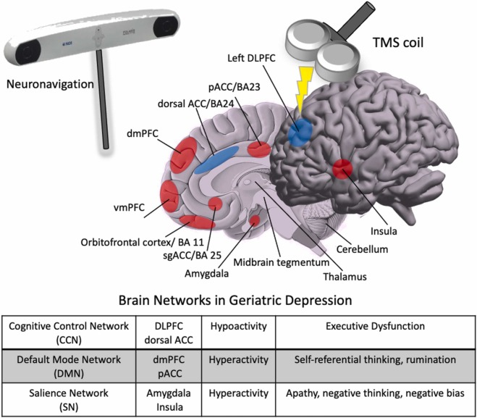
della parte inferiore della figura in cui si specifica il fenotipo psicologico associato e il loro stato di iper o ipo-attivazione – le abbreviazioni: pACC = pregenual anterior cingulate cortex, BA = Brodmann area, dmPFC = dorsolateral PFC, vmPFC = ventromedial PFC, sgACC = subgenual anterior cingulate cortex. (Ageing Res Rev 2022; 74: 101531).
Un video https://www.youtube.com/watch?v=So-boB9niXQ&ab_channel=MassGeneralHospital può essere di aiuto per comprendere le modalità e le procedure per la utilizzazione della TMS nella depressione. La sua utilizzazione richiede certamente personale qualificato e con esperienza specifica.
La TMS può interferire con le funzioni cognitive in due modi. Un impulso TMS ad alta intensità provoca una scarica sincronizzata ad alta frequenza in una popolazione relativamente ampia di neuroni che viene terminata da un'inibizione GABAergica di lunga durata. La combinazione della sincronizzazione artificiale dell'attività seguita dalla depressione interrompe efficacemente i processi percettivi, motori e cognitivi nel cervello umano. Questa neurointerruzione transitoria è stata definita una "lesione virtuale". Intensità minori di stimolazione producono una minor attività. Si sostiene che se un pulse TMS influisce sulle prestazioni, allora l'area stimolata deve fornire un contributo essenziale al comportamento studiato: l'impulso può essere applicato a un'area non coinvolta nell'attività, ma che ha proiezioni verso il sito critico. Un' altra caratteristica importante della risposta alla TMS è la "dipendenza dal contesto": la risposta dipende da quanto è eccitabile la corteccia al momento in cui viene applicato lo stimolo e da quanti neuroni sono vicini alla soglia di attivazione. Lo stimolo modula l’attività dei neuroni con effetti di attivazione (incremento dell’ attività elettrica di aree altrimenti inattive o ipoattive oppure di inibizione con riduzione dell’ attività elettrica in una determinata area cerebrale).
Si ipotizza che l’ effetto si produca migliorando la segnalazione della chinasi B del recettore della BDNF-tropomiosina, biomarcatore della plasticità neurale: quindi il trattamento potenzia la segnalazione dell’ attività del fattore neurotrofico Brain derived neurotrofic factor o BDNF; i dati non sono confermati da alcune ricerche (J Affect Disord 2008;107: 255-258). Brain derived neurotrophic factor (BDNF) è una neurotrofina che agisce su determinati neuroni del sistema nervoso centrale e periferico, contribuendo alla sopravvivenza dei neuroni già esistenti, e favorendo la crescita e la differenziazione di nuovi neuroni e sinapsi:
per saperne di più: https://www.stateofmind.it/2021/05/tms-mente-plastica/.
Ma quali sono i meccanismi cerebrali alla base del funzionamento terapeutico di questa tecnica in continua evoluzione? Molti ricercatori hanno studiato gli effetti neurofisiologici della TMS sia nell’uomo che nel modello animale, traendo informazioni a supporto di un ruolo centrale della plasticità neurale nell’efficacia della sua azione; la plasticità riguarda modifiche di vario tipo a carico del tessuto nervoso, che possono essere mantenute nel tempo alterando significativamente sia la struttura che la funzione dei circuiti neurali, con ovvie conseguenze in termini di funzionamento del cervello.
Tra queste modifiche possiamo trovare alterazioni morfologiche, in cui la forma dei neuroni e il numero delle loro diramazioni può cambiare notevolmente, così come modifiche funzionali, rappresentate da una maggiore o minore capacità di trasmettere gli impulsi attraverso la sinapsi, l’unità fondamentale che supporta la comunicazione tra neuroni, nonché da una variazione del numero di questi contatti. Tutte queste modifiche sono permesse da processi biochimici e molecolari finemente regolati che hanno luogo all’interno dei neuroni e che vanno dall’aumento dei livelli intracellulari dello ione calcio all’attivazione di differenti chinasi o fosfatasi (enzimi in grado di modificare le proprietà costitutive e funzionali di proteine target tramite l’aggiunta o la rimozione di gruppi fosfato da queste), fino ad arrivare all’attivazione di specifici geni codificanti per la sintesi ex novo di proteine necessarie a rendere stabili nel lungo periodo le modifiche sopracitate. Inoltre manca una risposta alla domanda su come la natura relativamente non specifica della stimolazione TMS porti a una specifica riorganizzazione neuronale.

La TMS può innescare il rimodellamento mirato su larga scala dell'architettura funzionale nella corteccia sensoriale.
La corteccia prefrontale (PFC) ha un ruolo cruciale nella cognitività, in particolare nelle funzioni esecutive. La reattività corticale misurata con la stimolazione magnetica transcranica combinata con l'elettroencefalografia (TMS-EEG) è alterata in condizioni patologiche, ma può anche essere marker dello capacità cognitive negli adulti di mezza età. Sono state valutate le associazioni tra prestazioni cognitive e reattività EEG evocata da TMS: si è valutato se gli effetti di questa relazione fossero correlati ai livelli ematici della catena leggera del neurofilamento (NfL), un marker di danno neuroassonale. Cinquantadue adulti sani di mezza età (41-65 anni) della coorte della Barcelona Brain Health Initiative sono stati sottoposti a TMS-EEG, ad una valutazione neuropsicologica completa e ad un esame del sangue per i livelli di NfL. Global e Local Mean-Field Power (GMFP/LMFP), due misure di reattività corticale, sono state misurate dopo la stimolazione della corteccia prefrontale sinistra (L-PFC) e la cognizione è stata impostata come risultato dell'analisi di regressione. Il lobo parietale inferiore sinistro (L-IPL) è stato utilizzato come stimolazione di controllo; la reattività locale è risultata significativamente associata alla memoria di lavoro e al ragionamento solo dopo stimolazione del L-PFC. Non sono state trovate associazioni tra NfL e cognitività . Queste associazioni specifiche erano indipendenti dallo stato del danno neuroassonale indicizzato dal biomarcatore NfL e sono rimaste dopo l'aggiustamento per età, sesso biologico ed istruzione. Questi risultati dimostrano che la TMS ha evocato la reattività EEG al L-PFC, ma non al L-IPL, ma non è risultata correlabile allo stato cognitivo di individui di mezza età e indipendente dai livelli di NfL: il lavoro conclude che e questa metodologia può diventare un biomarcatore delle prestazioni delle funzioni cognitive associate al lobo frontale (allegato) .

Una conferenza di consenso, della Federazione Internazionale di Neurofisiologia Clinica (IFCN) si è svolta a Siena nel 2018 allo scopo di aggiornare le linee guida sulla sicurezza per il applicazione della TMS in contesti clinici e di ricerca. Le nuove questioni discusse in dettaglio dalla riunione fino ad aprile 2020 sono:
- questioni di sicurezza dei dispositivi di stimolazione sviluppati di recente e delle configurazioni degli impulsi;
- doveri e responsabilità dei produttori di dispositivi;
- nuovi scenari di applicazioni TMS come nel contesto del neuroimaging o TMS guidati da imaging e da robot;
- TMS con stimolazione elettrica transcranica;
- sicurezza durante gli interventi di stimolazione associativa accoppiata;
- rischi dell'uso della TMS per indurre convulsioni terapeutiche (terapia convulsiva magnetica). A tal proposito viene fornito un aggiornamento sulla possibile induzione di convulsioni, teoricamente il rischio più grave di TMS: tale rischio è basso, anche nei pazienti che assumono farmaci attivi sul sistema nervoso centrale, almeno con l'uso di parametri di stimolazione tradizionali e bobine focali per i quali sono disponibili ampi set di dati. Infine è fornito un riepilogo dei requisiti minimi di formazione per gli operatori e una nota sull'etica del neuropotenziamento.( Clin Neurophysiol. 2021: 132: 269–306 ).

I dati a disposizione del settore della Geriatria e della riabilitazione sembrano di interesse anche pratico. L’ efficacia della rTMS è confermata anche nella depressione che affligge il paziente anziano e che poco risponde alle terapia farmacologiche : https://www.hebrewseniorlife.org/news/study-finds-tms-treatment-can-be-effective-older-adults.
Sembrano di particolare interesse per il Geriatra le ricerche sui possibili effetti della TMS sull’ invecchiamento cerebrale caratterizzato dalla progressiva perdita neuronale, che porta all'interruzione delle sinapsi compromettendo così la neurotrasmissione. Tuttavia, ci sono prove crescenti a sostegno dell'idea che il cervello invecchiato abbia una notevole capacità di riorganizzarsi, con l'obiettivo di preservare la sua attività fisiologica. È importante sviluppare marcatori oggettivi in grado di caratterizzare i processi biologici alla base dell'invecchiamento cerebrale nell'uomo sano e di distinguerli da quelli della degenerazione cerebrale associata a molte malattie neurologiche. La TMS, abbinata all'elettromiografia o elettroencefalografia (EEG), è particolarmente adatta a questo scopo, per la natura funzionale delle informazioni fornite, e per la facilità con cui può essere integrata con la manipolazione comportamentale. TMS e TMS-EEG sono strumenti
idonei a studiare l'invecchiamento cerebrale: si può infatti far riferimento ai dati di eccitabilità, connettività e plasticità corticale, ottenuti utilizzando letture come potenziali evocati motori e potenziali evocati transcranici. Di interesse crescente è l'utilizzo della TMS come biomarker dell'Alzheimer per rilevare precocemente i segnali della malattia. Attualmente si utilizzano la PET e l'analisi del liquido cerebrospinale mediante puntura lombare; entrambe sono metodiche costose e la seconda anche invasiva. Un recente studio in cui viene utilizzata la combinazione TMS e MRI suggerisce che l'esercizio fisico aerobico praticato per lungo periodo migliora l' ìnibizione interemisferica nei movimenti di una singola parte del corpo; la perdita di questa risposta è tipica dell'invecchiamento (Behav Brain Res 2011: 222: 158-168). La TMS-EEG può servire per individuare i pazienti a maggior rischio di sviluppare delirium nella fase acuta dell'ictus indipendentemente dalla gravità dell'ictus, dalla zona colpita e dall'emisfero interessato (Clin Neurophysiol 2023:148: 97-108).
Inoltre eseguire una sessione di TMS sulla corteccia prefrontale dorso-laterale sx può ridurre la gravità del delirium in un breve periodo anche se in modo transitorio (Basic Clin Neurosci 2022: 13: 237-246).
Nel complesso, i risultati della letteratura supportano un possibile importante contributo della TMS alla comprensione dei meccanismi alla base del normale invecchiamento cerebrale (Brain Sci 2021; 11: 405) e anche al trattamento di alcuni disturbi del comportamento in soggetti anziani con demenza (https://www.ncbi.nlm.nih.gov/pmc/articles/PMC10112547/).

Le informazioni contenute in questo testo sono state redatte con la collaborazione del dr Giuseppe Rioli, mio assistente ed aiuto di un tempo. Internet e intelligenza artificiale sono state un prezioso supporto.

